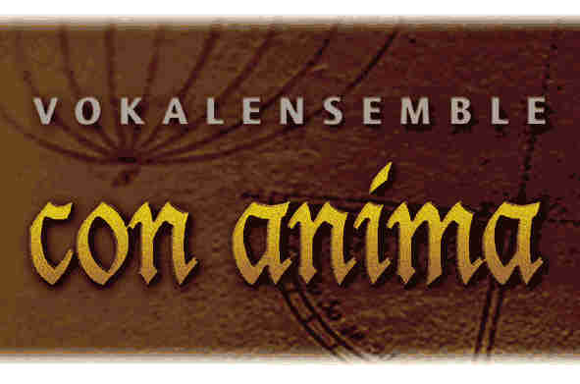

Über Con Anima
A-cappella-Musik vom späten Mittelalter bis zum Barock - das ist das Repertoire des Vokalensembles con anima. Diese Epochen (15.-17.Jh.) waren die Zeit großer naturwissenschaftlicher Entdeckungen und gesellschaftlicher Umbrüche in ganz Europa, die sich natürlich nicht nur politisch, sondern auch und gerade in der kulturellen Entwicklung Europas widerspiegelten. Immer mehr rückte, neben der Gottesanbetung, auch der Mensch selbst in das Blickfeld der Künste. Dieser Renaissance und der dadurch ermöglichten Befreiung von z.T. jahrhundertealten Regeln und Traditionen ist der Drang nach neuen künstlerischen Ausdrucksformen auch in der Musik zu verdanken. Neue Kompositionsstile mit immer freierer und komplexerer Stimmführung und eine neue, nichtliturgische Liedkunst mit Texten über Alltäglichkeiten oder die Liebe ließen eine ganz neue, lebendige (lat. animus) Musik entstehen. So ist der Name des Ensembles auch als Programm zu verstehen, nämlich einem Publikum von "heute" diese Lebendigkeit von "damals" wieder hörbar zu machen und damit dieses wertvolle musikalische Erbe zu bewahren.

Das Vokalensemble con anima (ital.: mit Geist, mit Seele) wurde im November 1998 von vier Mitgliedern des Magdeburger Kammerchores gegründet. Alle waren Studenten des Institutes für Musik der Otto-von-Guericke-Universität Magdeburg.
Das Konzertdebüt fand im Frühjahr 1999 in der Kirche der Hoffnungsgemeinde in Magdeburg statt. Es folgten zahlreiche Konzerte in ganz Deutschland und zwei Tourneen durch Frankreich (2004/05; Champagne, Paris). Hier präsentierte es sich sowohl in eigenen Konzerten als auch als Solistenensemble in Claudio Monteverdi´s Marienvesper. Im Jahre 2001 nahm das Vokalensemble erfolgreich ("mit hervorragendem Erfolg" / Kategoriesieg) am Landes-Chorwettbewerb Sachsen-Anhalt,2005 am Wettbewerb „Jugend Kulturell“ der Vereins- und Westbank und 2006 am "Alt- Musik-Treff" in Berlin teil. Aktueller Höhepunkt war der 3. Platz beim a-cappella-Bundeskontest in Sendenhorst (NRW) im Mai dieses Jahres.
Das Ensemble produzierte im Herbst 2004 seine erste CD „Liebe, Lob und Leid“. Diese stellt einen Querschnitt des Repertoires des Ensembles dar. Bis Mitte des Jahres 2008 soll eine weitere CD (Arbeitstitel: „Gelobet seist Du …“) fertiggestellt sein. Sie beinhaltet geistliche, noch nie veröffentliche Werke des 16. und 17. Jahrhunderts aus Mitteldeutschland.

Die aktuelle Besetzung: Shirley Radig Sopran
Irene Schmitt Sopran
Gabor Scheinpflug Haut-contre
Christoph Burmester Tenor
Stefan Gericke Bariton

